Добрый день,
сегодня мы познакомимся с таким видом исчезающих животных, как кит (серый и синий) Для выполнения кита необходима односторонняя цветная бумага синего или черного цвета.

Технологическая карта оригами «Кит»

.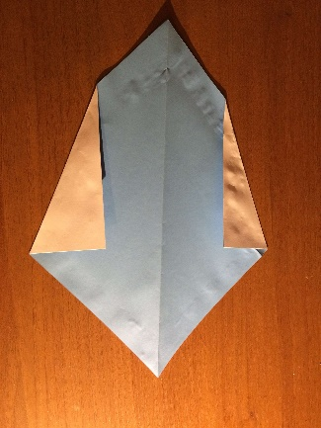 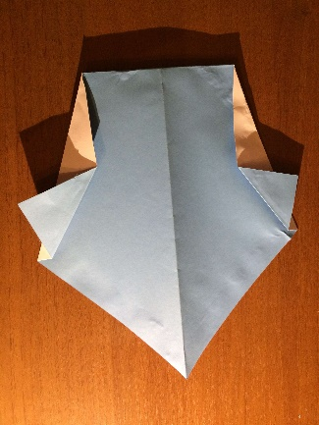
1. Загнуть углы как показано на фото. 2. Отогнуть обратно часть уголка

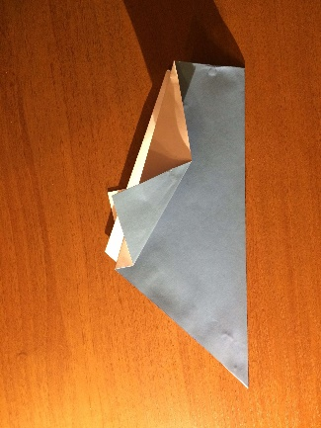
3. .Сложить по диагональной линии сгиба пополам, белой стороной вовнутрь.
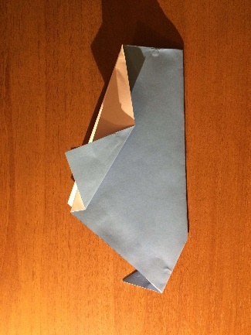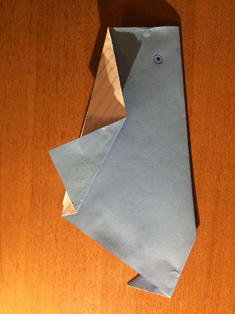
4..Загнуть хвост кита как показано на фото. 5.При помощи фломастеров нарисовать глаз и полоски
на животе кита.

Кит готов! Молодцы!!!

